Консультация для родителей

«**Готовим руку ребенка к письму**»

Подготовка к письму является одним из самых сложных этапов подготовки ребенка к систематическому обучению. Это связано с психофизиологическими особенностями шестилетнего ребенка, с одной стороны, и с самим процессом письма, с другой стороны.

Начинать писать детей надо не раньше 7 лет, до этого возраста у большинства детей не созрел механизм нервно-мышечной регуляции.

Письмо — это очень тонкий процесс, который требует правильной посадки, фиксации руки, определенной последовательности действий. Поэтому лучше доверить это дело профессионалу. Педагог работает на уроке с каждым учеником и следит, чтобы процесс становления почерка проходил правильным образом.

Как правильно держать ручку?  
 Ручка должна лежать на левой стороне среднего пальца. Указательный палец сверху придерживает ручку, большой палец поддерживает ручку с левой стороны. Все три пальца слегка закруглены и не сжимают ручку сильно. Указательный палец может легко подниматься, и при этом ручка не должна падать. Безымянный и мизинец могут находиться внутри ладони или свободно лежать у основания большого пальца. Во время письма рука опирается на верхний сустав загнутого внутрь мизинца.  
 Итак, ручку надо держать свободно, не зажимая ее слишком крепко и не прогибая указательный палец. Прогибание первого сустава указательного пальца увеличивает мышечное напряжение, ребенок быстро устает, а темп письма снижается.

Научите сидеть за столом причём до того, как малыш начнёт писать. Потом он будет слишком увлечён буквами и не сможет контролировать своё тело. Помните, что неправильное положение за столом приводит к нарушению кровообращения и заболеваниям позвоночника, задерживает развитие грудной клетки. Каждый раз, когда ребёнок сядет за стол, чтобы есть, рисовать, читать или делать что-то ещё, контролируйте его положение. Дошкольник должен сидеть прямо, не опираясь грудью на стол. Плечи на одном уровне. Голова немного наклонена вперёд. Расстояние от глаз до стола — не меньше 30–35 см. Когда пишем, соблюдаем следующие правила:  
• Стол, за которым ребёнок будет делать уроки подобран по росту ребёнка;  
• Свет при письме падает слева;  
• Сидим прямо;  
• Ноги вместе;  
• Между грудью и столом расстояние 1,5-2 см;  
• Тетрадь расположена под углом 30 градусов. Если тетрадь расположена по-другому, ребёнку придётся поворачивать туловище и сильно наклонять голову;  
• Нижний левый угол листа, на котором пишет ребёнок, должен соответствовать середине груди;  
• Оба локтя лежат на столе.  
 Можно заучить маленькое стихотворение  и повторять каждый раз перед началом письма (помогает вспомнить правила посадки и уберегает от искривления позвоночника):  
Сели прямо, ноги вместе,  
Под наклон возьмём тетрадь.

Левая рука на месте,  
Правая рука на месте,  
Можно начинать писать.  
  
 До того, как начинать писать с ребенком буквы, научите его сначала обводить предметы по пунктирным линиям и отработайте несколько упражнений.  
Упражнения на укрепление мышц руки:

1. Упражнения с мелким материалом.  
Можно во время занятий с ребенком нанизывать бусы, застёгивать и расстёгивать пуговицы, кнопки, крючочки, завязывать и развязывать ленточки; перекладывать тремя пальцами, которыми держат ручку во время письма, мелкие игрушки; работать с пипеткой и стаканчиком (выбирать и наливать воду), плести из ниток (например, закладки) и так далее.  
 2. Различные виды продуктивной деятельности:  
лепка, рисование, аппликация, вырезание по контуру фигурок из бумаги, вышивание. Помимо хорошей тренировки руки, рисование даёт ощущение «творца», является ключом к эмоциональному пониманию искусства.  
 3. Закрашивание.  
Это достаточно приятное занятие бывает сначала детям в тягость, но в дальнейшем они выполняют его с удовольствием.  
Условие задания: закрашивать надо только цветными карандашами, не выходить за пределы контура рисунка, делать закрашивание сплошным, без полос, можно изменять нажим одного карандаша и закрасить рисунок тремя тонами – совсем светлым, более густым и очень густым.  
 4. Штриховка – эта работа достаточно трудная, но очень полезная для развития мелкой моторики, однако у детей это занятие не вызывает интереса.  
Дети учатся контролировать себя, выполнять задания в очерченном пространстве, вырабатывают глазомер, приучают руку к ритмичности и точности движений. Штриховку орнаментов иногда делаем цветными ручками. Это тоже необходимый этап подготовки к письму. Для того чтобы интерес ребёнка не угасал, можно включать игровые моменты, например, «Наступила ночь. Надо поскорее закрасить небо, закрыть окна в домике».  
 5. Срисовывание различных графических образов.  
При выполнении подобных упражнений необходимо обратить внимание детей на клетку: дети узнают, что клетка делится на четыре части, что у неё есть середина, углы, верхняя, нижняя, правая и левая стороны. Срисовывая, дети должны точно срисовать детали картинки.  
 6. Выполнение пальчиковой гимнастики.  
По мнению ученых, пальчиковая гимнастика активизирует работу речевых зон в коре головного мозга.  
Можно ещё посоветовать, как мальчикам, так и девочкам, конструировать из LEGO. Там детали довольно мелкие и требуют от пальчиков расторопности. Привлекайте ребёнка к лепке пирожков и пельменей. В летний период дайте задание прополоть грядку от сорняков, пусть постирают свои носовые платочки или кукольную одежду – всё это тоже развивает мелкую моторику.  
 И так постепенно, заставляя работать пальчики, мы и подготовим руку ребёнка к письму.  
 Если мы будем ежедневно проводить такие упражнения, то дети научатся управлять своими руками, пальцами. Они не будут испытывать страха перед пишущим предметом, будут держать уверенно и ручку, и карандаш.

**Игра «Бирюльки»**

Играющие рассыпают бирюльки (разные мелкие пред­меты) на столе и вытаскивают их по одной палочкой с крюч­ком на конце так, чтобы не задеть рядом лежащую. Если крючок, которым поднимают бирюльки, прикрепить к шнур­ку, то подцепить предмет будет еще сложнее. Выигрывает тот, кто больше вытащил бирюлек. Игра заканчивается, ког­да все бирюльки будут разобраны.

**Тест «Лабиринты». Диагностика уровня развития динамичной координации руки и мелкой моторики ребёнка.**

***Инструкция.*** Рассмотри лабиринты. Возьми карандаш или ручку, пройди лабиринты от начала до конца, не останавливаясь и не касаясь стенок.

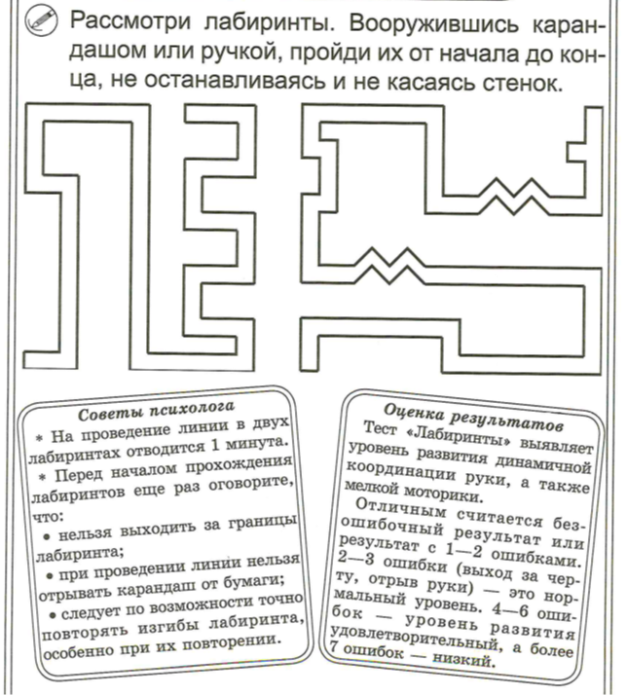 

**Важно не учить писать, а создавать условия для развития мелкой моторики руки.**

Ст.воспитатель ОДО МАОУ «Аромашевская СОШ им. В.Д. Кармацкого» детский сад «Сказка» Лесина Л.Т.,

методист НОО МАОУ «Аромашевская СОШ им. В.Д. Кармацкого», Дёмина Е.А